Информация
о проведенных мероприятиях в День солидарности в борьбе с терроризмом в общеобразовательных организациях Баксанского муниципального района 3 сентября 2016 года

В соответствии с Федеральным законом от 21 июля 2005 года № 98-ФЗ «О внесении изменений в Федеральный закон «О днях воинской славы в России» 3 сентября объявлено днем солидарности в борьбе с терроризмом.
В целях консолидации российского общества в противодействии терроризму в школах района прошли мероприятия на которых присутствовали сотрудники спецслужб и правоохранительных органов, родственники погибших при исполнении служебного долга сотрудников правоохранительных органов, родительская общественность.
Вех всех школах района прошли:
- торжественные линейки, посвященные данной тематике. Они начались с минуты молчания в память о жертвах Бесланской трагедии;
- уроки памяти «Эхо Бесланской печали», «Глаза детей - души моей светильник», «Мы не прощаем, помня о былом», «Терроризм – угроза обществу»;
- уроки мужества «Дети Беслана - Минута молчания», «Памяти жертв Беслана посвящается», «Трагедия Беслана»;
- устный журнал «Терроризм – угроза обществу» проведен в 8-х классах МОУ СОШ №4 с. п. Н. Куркужин и МКОУ СОШ№1 с.п. Куба- Таба;
- урок гражданственности «Терроризм не имеет границ» был проведён библиотекарями образовательных учреждений МОУ СОШ№1,3 с.п.Атажукино, МОУ СОШ с.п.Жанхотеко, МКОУ СОШ с.п.Крем- Константиновское.
Библиотекари образовательных учреждений района также уделили внимание трагическим событиям, произошедшим в 2004 году в городе Беслан. Была организована выставка книг на тему «Нет терроризму!».
Во второй половине дня во всех образовательных учреждениях района прошли конкурсы плакатов и рисунков на асфальте.
Во всех общеобразовательных учреждениях района оформлены информационно - пропагандистские стенды и баннеры по профилактике терроризма и экстремизма.

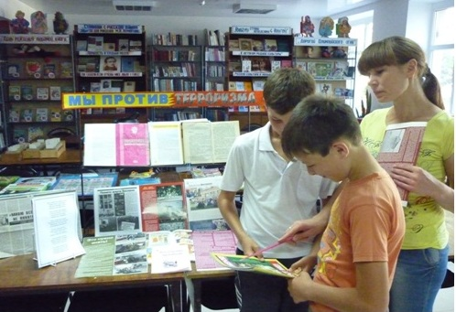
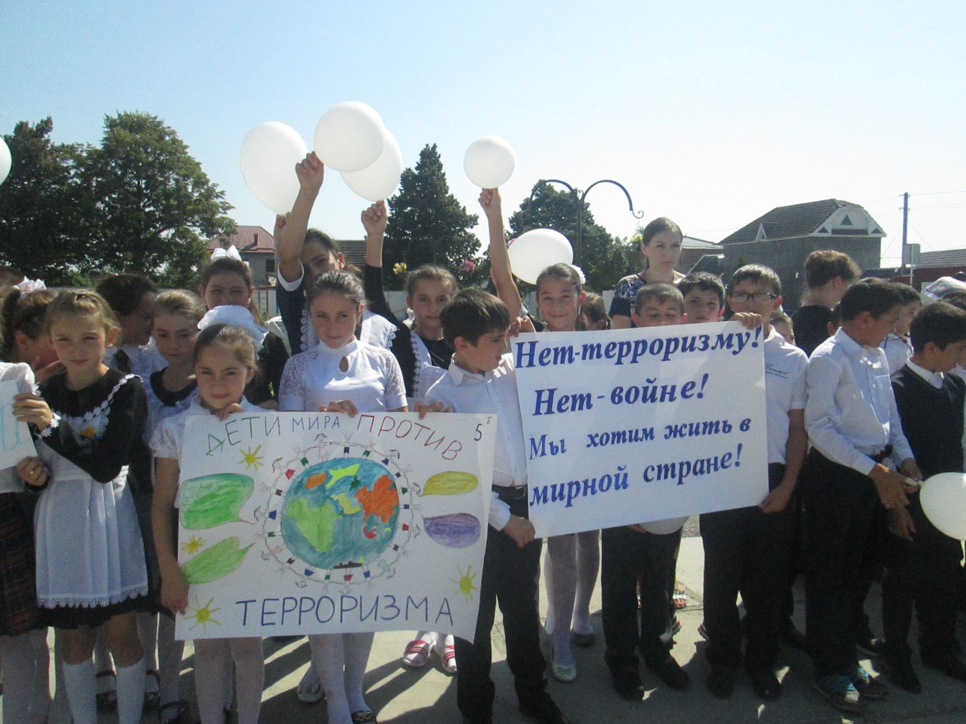

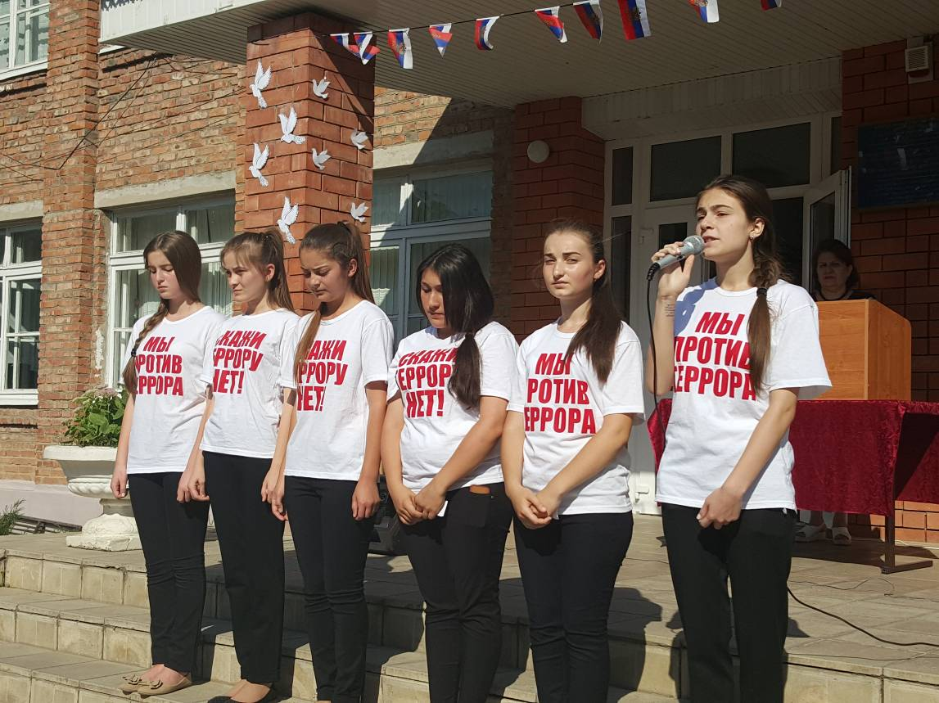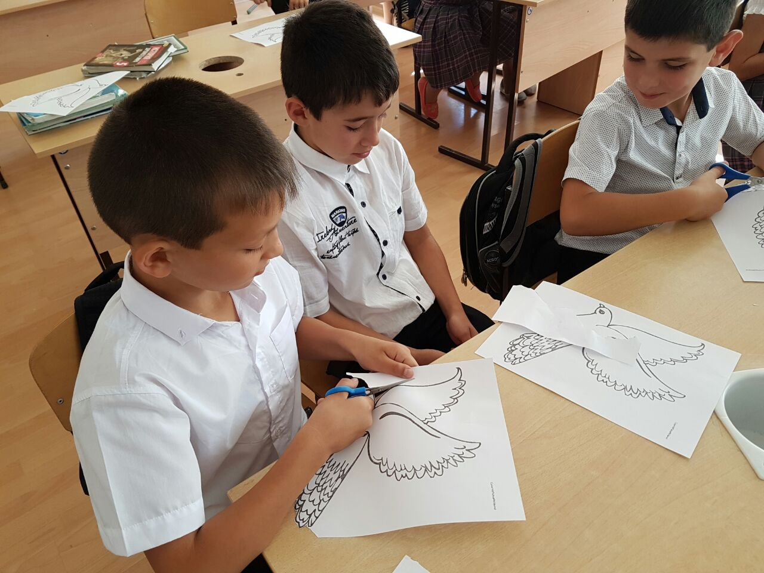
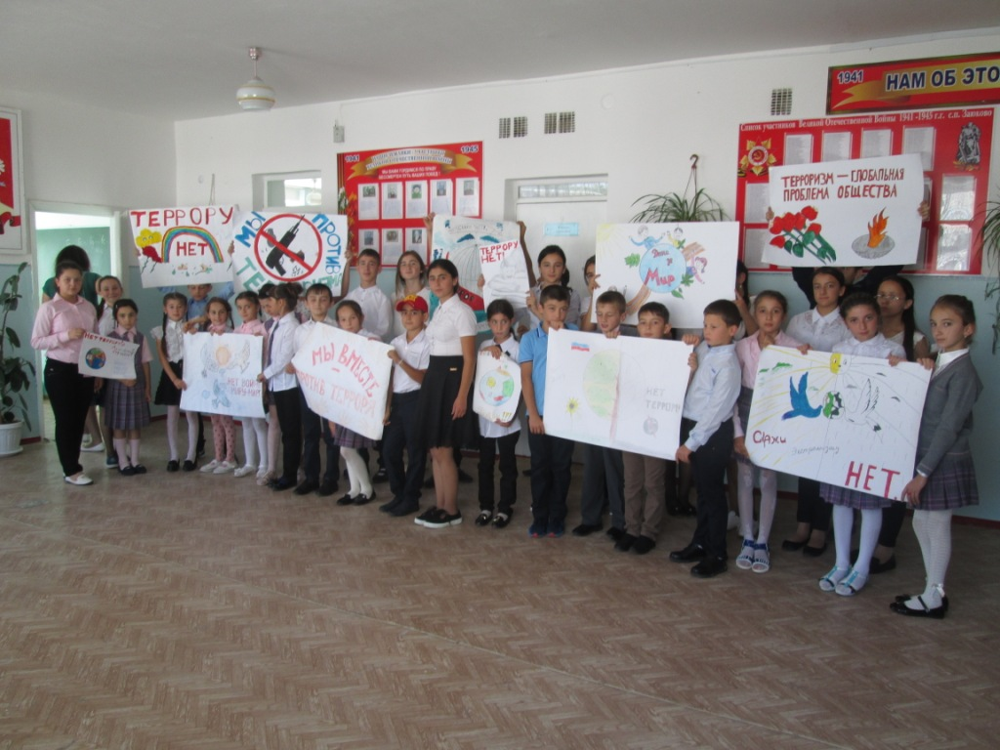
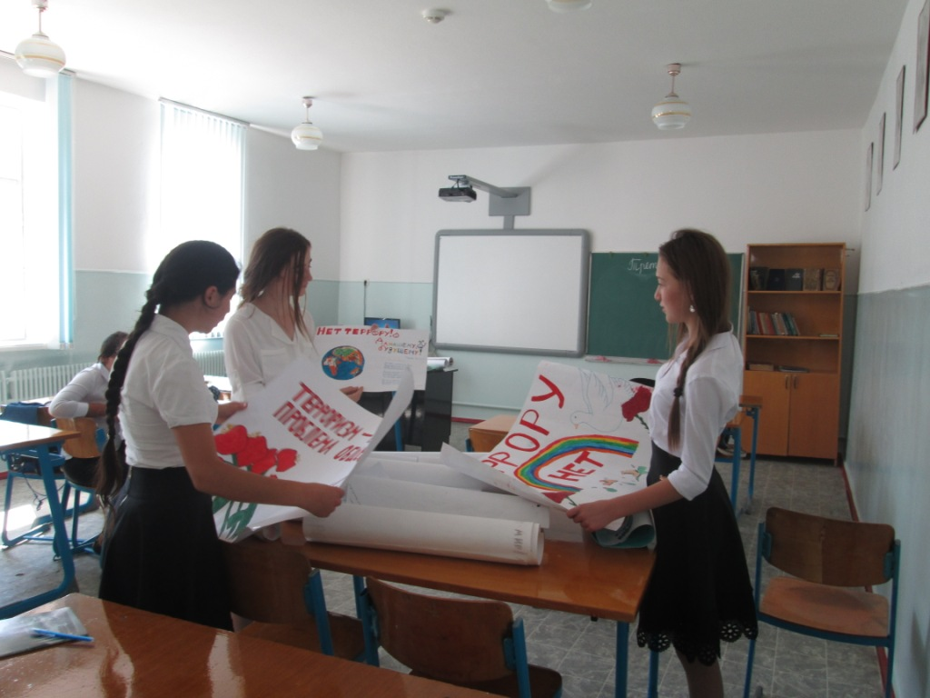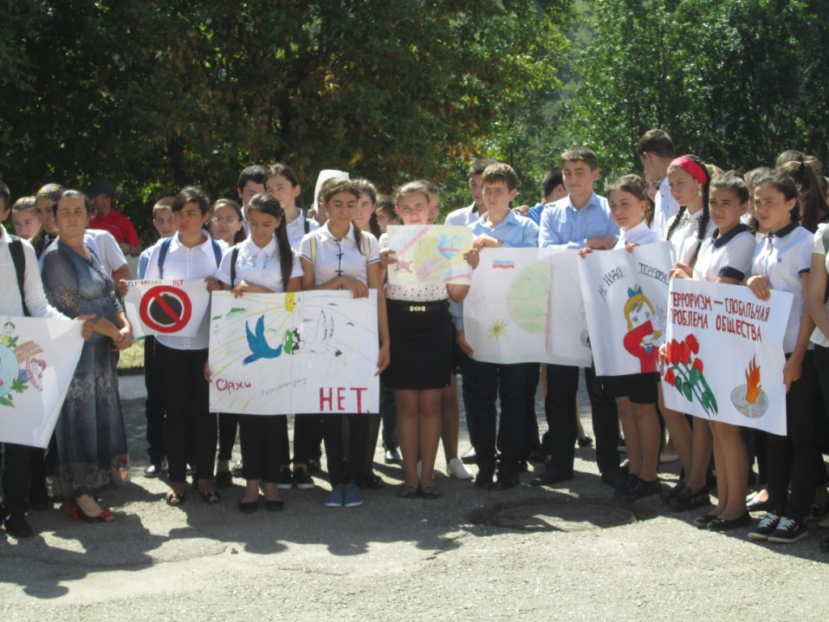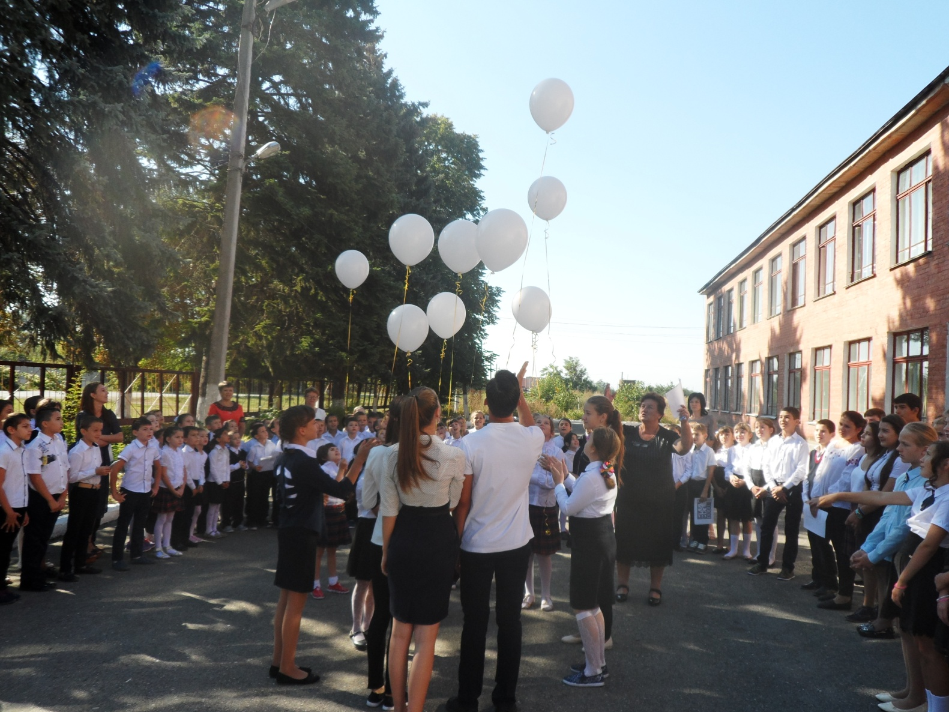

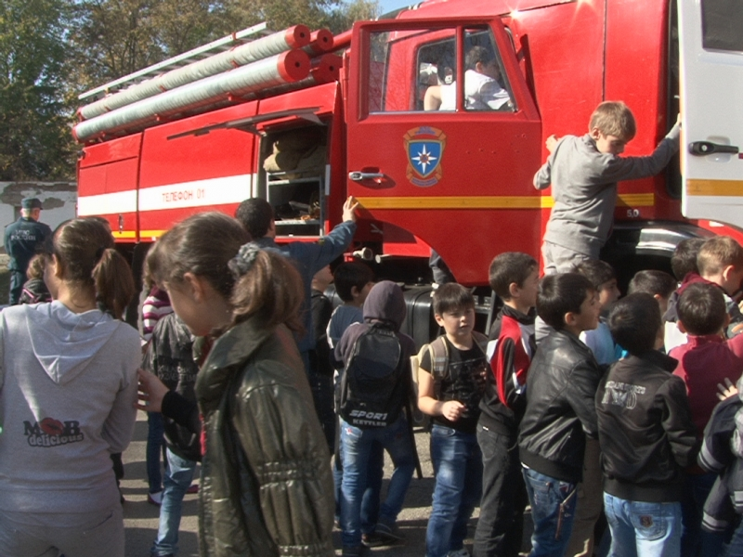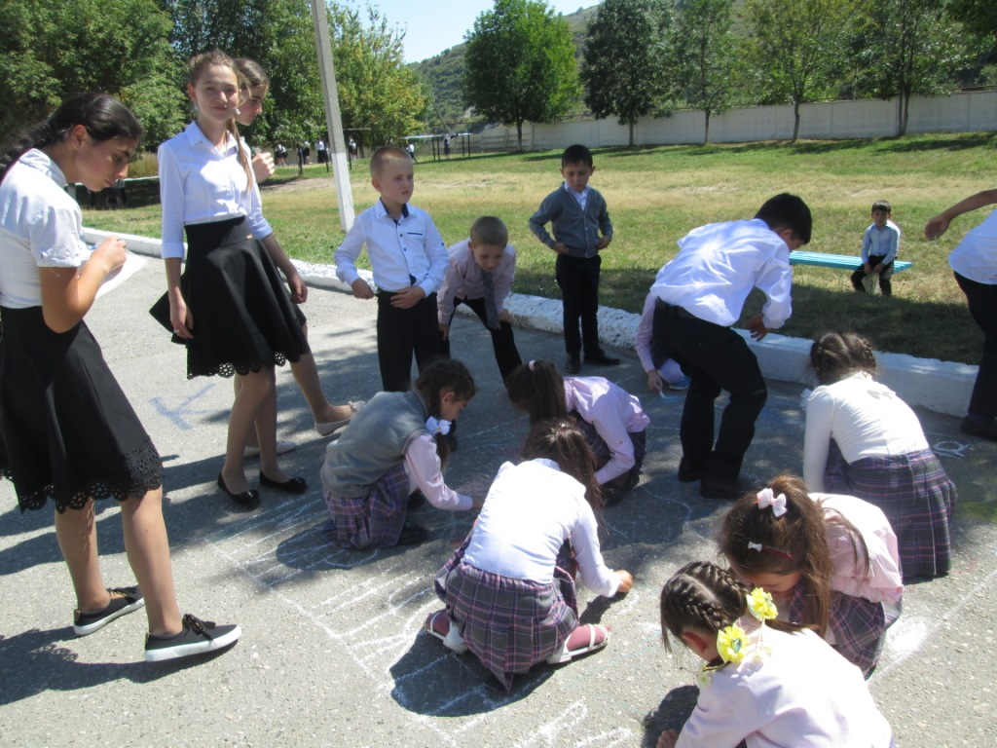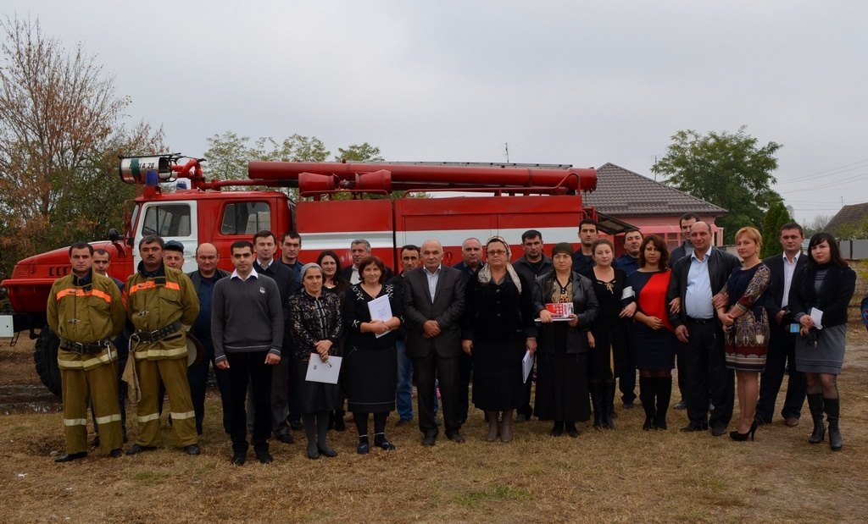
Конец формы

